- Extrait du brevet
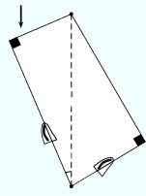
Lorsqu’un voilier est face au vent, il ne peut pas avancer. Si la destination choisie nécessite de prendre une direction face au vent, le voilier devra progresser en faisant des zigzags. Compare les trajectoires de ces deux voiliers en calculant la distance, en kilomètres et arrondie au dixième, que chacun a parcourue.
Sens
du vent
Arrivée
Départ
D
A
C
B
4,8 km
5,6 km
voilier 1
voilier 2
24°
La figure n’est pas à l’échelle.
Dans le triangle ABC rectangle en B.
D’après le théorème de Pythagore on a :
BC² = AC² – BA²
BC² = 5,6² – 4,8²
BC² = 8,32
BC =
BC ≈ 2,8 km
Donc passer à droite revient à parcourir:
2,8 + 4,8 = 7,6 km
Dans le triangle ADC rectangle en D.
cos ( )= ; donc DC=cos(24°)×5,6 ≈5,1 km
Grâce à l’égalité de Pythagore, calculons AD :
AD² = AC² – DC²
AD² = 5,6² – 5,12²
AD² = 5,1456
AD = ≈ 2,2 km
Donc passer à gauche revient à parcourir :
2,2 + 5,1 = 7,3 km.
Il vaut mieux passer à gauche.

- Extrait du brevet
Lors de son déménagement, Allan doit transporter son réfrigérateur dans un camion. Pour l’introduire dans le camion, Allan le pose sur le bord comme indiqué sur la figure ci-dessous.
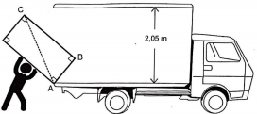
2,05 m
C
B
A

AB = 59 cm et BC = 198 cm
Allan pourra-t-il redresser le réfrigérateur en position verticale pour le rentrer dans le camion sans bouger le point d’appui A ? Justifie ta réponse.
Calculons la diagonale [AC] car c’est la plus grande longueur du réfrigérateur:
Dans le triangle ABC rectangle en B, d’après le théorème de Pythagore on a :
AC² = AB² + BC²
AC² = 59² + 198²
AC² = 42 685
AC =
AC≈ 206,6 cm
(ou 2,066 m)
Donc le réfrigérateur ne rentrera pas de cette façon dans le camion.

- Extrait du brevet
On considère la figure ci-dessous, réalisée à main levée et qui n’est pas à l’échelle.
On donne les informations suivantes :
- les droites (ER) et (FT) sont sécantes en A ;
- AE = 8 cm, AF = 10 cm, EF = 6 cm ;
- AR = 12 cm, AT = 14 cm.
A
E
R
F
T

a. Démontre que le triangle AEF est rectangle en E.
Le plus grand côté est [AF]
AF² = 10² = 100
AE² + EF² = 8² + 6² = 100
On a donc que AF² = AE² + EF²
D’après la réciproque du théorème de Pythagore, le triangle AEF est rectangle en E.
b. Déduis-en une mesure de l’angle au degré près.
Dans le triangle AEF rectangle en E
cos() = =
Donc = cos⁻¹(0,8) ≈ 37°
c. On suppose dans cette question que RT = 7,5 cm. Le triangle ART est-il rectangle ?
Le plus grand côté est [AT].
AT² = 14² = 196
AR² + RT² = 12² + 7,5² = 200,25
On a que AT² ≠ AR² + RT²
L’égalité de Pythagore n’est pas vérifiée donc le triangle n’est pas rectangle.

- Entoure la bonne réponse dans chacun des cas.
- ABC est un triangle rectangle en A avec :
AC = 3,5 cm et BC = 7 cm. L’angle mesure :
30°
45°
60°

- EFGH est un rectangle tel que EF = 5 cm et FG = 6 cm. L’angle mesure au degré près :
34°
39°
40°
- IJKL est un losange tel que IK = 10 cm et JK = 8 cm. L’angle mesure au degré près :
36°
37°
51°
- Un constructeur d’échelle recommande un angle entre le sol et l’échelle compris entre 65° et 75° pour assurer la sécurité physique de la personne l’utilisant. On pose contre un mur vertical (et perpendiculaire au sol) une échelle de 15 m de long et dont les pieds sont situés à 5 m de la base du mur.
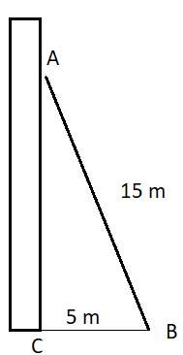
- Fais un schéma.

- Détermine la hauteur que l’on peut atteindre avec cette échelle. Arrondis le résultat au mètre.
hauteur² = 15² – 5²
hauteur² = 200
hauteur =
hauteur ≈ 14,1 m
- L’échelle ainsi posée, respecte-t-elle la recommandation du constructeur ?
Dans le triangle ABC rectangle en C
cos() = =

= ≈ 70°
L’échelle ainsi posée respecte donc les recommandations du constructeur.

- D’après brevet
On considère la figure suivante. C, B et E sont alignés.
A
C
B
7,5 cm
6,8 cm
8,5 cm
D
E
F
6 cm
3,2 cm
61°

a. Montre que la longueur BD est égale à 4 cm.
Dans le triangle CBD rectangle en B,
D’après le théorème de Pythagore on a :
BD² = CD² – CB²
BD² = 8,5² – 7,5²
BD² = 16
BD = = 4 cm
b. Le triangle BFE est-il rectangle ?
Le plus grand côté est [BE]
BE² = 6,8² = 46,24
BF² + FE² = 6² + 3,2² = 46,24
On a donc que BE² = BF² + FE²
D’après la réciproque du théorème de Pythagore, le triangle BEF est rectangle en F.
c. Max affirme que l’angle est un angle droit. A-t-il raison ?
Calculons d’abord l’angle
Dans le triangle BCD rectangle en B
cos() = =
donc = ≈ 28°
Donc ≈ 61° + 28° ≈ 89°
Ce n’est donc pas un angle droit.

- Extrait du brevet
Un silo à grains permet de stocker des céréales. Un ascenseur permet d’acheminer le blé dans le silo. L’ascenseur est soutenu par un pilier.
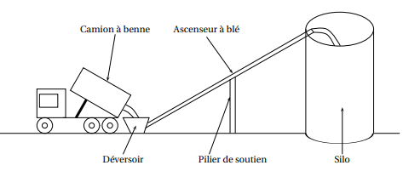
Camion à benne
Ascenseur à blé
Pilier de soutien
Déversoir
Silo

On modélise l’installation par la figure ci-dessous qui n’est pas réalisée à l’échelle.
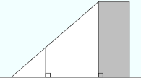
Cylindre
E
C
F
H
P
M

Les points C, E et M sont alignés ainsi que les points C, F, H et P. On a : CH = 8,50 m, CF = 2,50 m, HM = 20,40 m et HP = 4,20 m.
a. Quelle est la longueur CM de l’ascenseur à blé ?
Dans le triangle CHM rectangle en H.
D’après le théorème de Pythagore on a :
CM² = CH² + HM²
CM² = 8,5² + 20,4²
CM² = 488,41
CM =
CM = 22,1 m
b. Déduis-en la mesure de l’angle . Donne une valeur approchée au degré près.
Dans le triangle CHM rectangle en H
cos() = =
Donc = ≈ 67°
c. Détermine la longueur CE. Donne une valeur approchée au centimètre.
Dans le triangle CEF rectangle en F
cos() = on a donc cos(67°)=
Finalement CE = 2,5 ÷ cos(67°)
CE ≈ 6,40 m

